УДК 004.93(015.7)

Сидоров А.М.,
Петров В.Н.

Правила оформления статьи для сборника “ВІСНИК КПІ”

Текст аннотации на русском или украинском языке.

Текст аннотации на английском языке.

Первый подзаголовок статьи

Текст статьи должен быть набран в редакторе MS Word 97-2003 (и выше) шрифтом Times New Roman, 12 pt с интервалом 1, абзацный отступ 0,5 см. На первой странице через пустую строку после каждого пункта следует писать:
- Индекс по УДК
- Фамилии и инициалы авторов – каждый автор в новой строке, шрифт: все прописные, курсив
- Название статьи, шрифт: все прописные, жирный шрифт
- Текст аннотации на украинском или на русском языке, размеры символов: 11 pt
- Текст аннотации и английском языке, размеры символов: 11 pt
Подзаголовки статьи следует печатать шрифтом Arial, 11 pt с интервалом 1.
Математические формулы вставляются как объект редактора формул Microsoft Equation 3.0 и располагаются по центру. Формулы, на которые имеются ссылки в тексте, должны иметь сквозную нумерацию. Номер формулы ставится в круглых скобках у края правого поля.
Пример формулы:
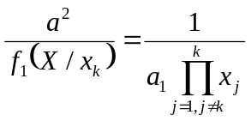 | (1)
Размеры символов в формулах:
Обычный – 12 pt,
крупный – 16 pt,
мелкий – 10 pt,
крупный индекс – 7 pt,
мелкий индекс – 5 pt.
Таблицы следует пронумеровать по порядку упоминания и дать на них ссылки в тексте. Прографка таблицы набирается шрифтом Times New Roman, 10 pt, головка таблицы 9 pt, полужирным шрифтом. Цифровой материал в таблицах печатают с двойным интервалом, текст головки и боковика с одинарным. Таблица располагается непосредственно после текста, в котором впервые упоминается, или на следующей странице.
Рисунки должны быть пронумерованы в соответствии с порядком упоминания в тексте. Одни и те же сведения не должны повторяться в тексте и подрисуночной подписи. Все обозначения на рисунке должны быть четкими и легко читаемыми. Схемы и графики должны быть в тексте отдельным объектом, представленным в векторном формате.
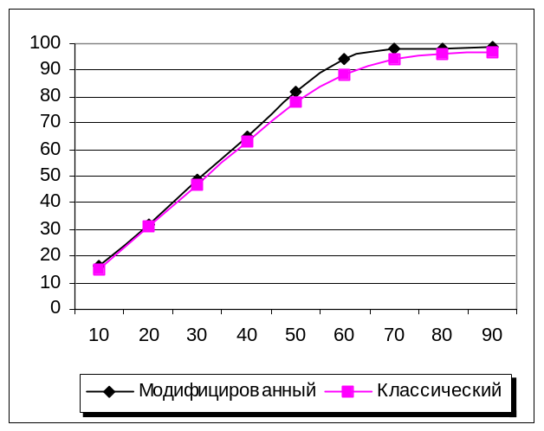
Рис. 1. График средней загрузки
Подпись таблиц и рисунков центрируется, шрифт Times New Roman, 12 pt, полужирный, курсив.
Табл. 1. Результаты тестов
 | Tree | Circle
S | 1 | 1,555555556
T | 1 | 2,64957217
D | 1,2 | 2,1
Ds | 1,037917147 | 1,716424518
C | 1,661721068 | 1,721068249
 | 5,899638215 | 9,742620493
Список литературы (Перелік посилань) составляется в порядке упоминания источников в тексте. Названия источников в списке приводятся на языке оригинала. В тексте номер источника указывается в квадратных скобках. Ссылки на неопубликованные работы не допускаются.

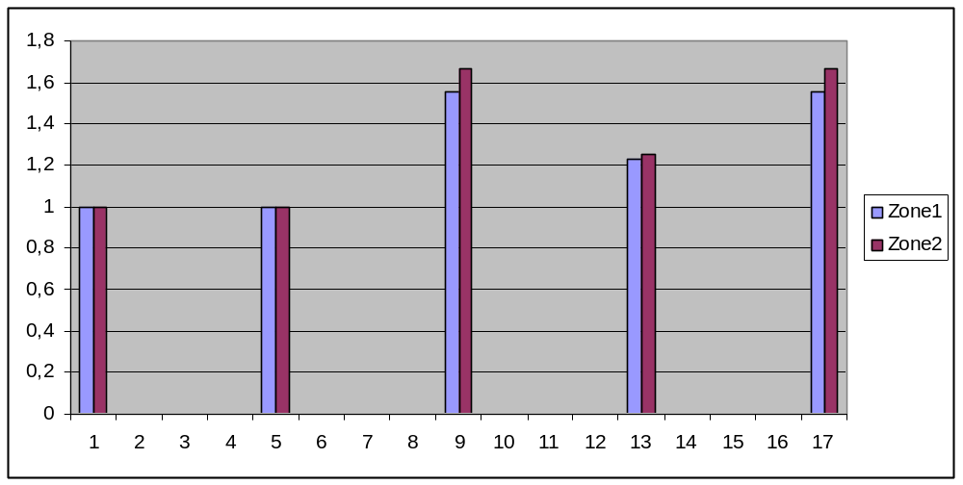
Рис. 2. Гистограмма

Табл. 2. Результаты тестов
Распределение | Данные |  |  |  | Параметры
Распределение | χ² | df | р | а | d | Z·d
Для времени 100с
Экспоненциальное | 3 | 3 | 6 | 2 | 4 | 4
Гамма | 4 | 6 | 34 | 54 | 23 | 2
Для времени 50с
Нормальное | 1 | 4 | 5 | 2 | 4 | 5
Равномерное | 6 | 23 | 4 | 3 | 5 | 4

(2)

Список литературы
- Янсон А. Турбо-Пролог в сжатом изложении. – М.: Мир, 1991. – 94 С.
- Ковалев, А. М. Современное состояние Конституции V Республики во Франции (проблемы реформы Конституции) // Государство и право. – 1997. – № 4. – С. 100-102.
- Zangwill W.I. Media Selection by Decision Programming // Journal of Advertising Research. – 1965. – Vol.5. – P.30-36.

Согласно постановлению ВАК от 15.03.2003 № 7-05/1 научная статья должна иметь следующие необходимые элементы (структура):
1. Постановка проблемы в общем виде и ее связь с важными научными или практическими задачами.
2. Анализ последних исследований и публикаций, в которых отражено начало процесса решение данной проблемы, и на которые опирается автор.
3. Выделение нерешенных ранее частей общей проблемы, которой посвящена
статья.
4. Формулировка целей статьи (постановка задачи).
5. Изложение основного материала исследования с полным обоснованием полученных научных результатов.
6. Выводы по данному исследованию и перспективы дальнейшего развития в данном направлении.

ЗАГАЛЬНІ ПОЛОЖЕННЯ
Журнал публікує виключно нові результати фундаментальних та прикладних наукових досліджень за тематикою журналу, які не були раніше опубліковані в інших наукових виданнях в Україні або за кордоном.
Згідно з Постановою № 7-05/1 ВАК України від 15.01.2003 р. до друку прийматимуться лише наукові статті, які мають такі необхідні структурні елементи.
1. Вступ:
а) постановка проблеми в загальному вигляді та її зв’язок із важливими науковими чи практичними задачами;
б) короткий аналіз останніх досліджень і публікацій, в яких започатковано розв’язання даної проблеми і на які спирається автор;
в) виділення невирішених раніше питань загальної проблеми, яким присвячується стаття.
2. Постановка задачі – формулювання мети статті.
3. Виклад основного матеріалу дослідження з повним обґрунтуванням отриманих наукових результатів з поділом його на частини з відповідними назвами.
У цьому розділі рекомендується висвітлити такі питання, як:
а) ґрунтовний огляд існуючих рішень поставленої задачі (якщо це необхідно);
б) актуальність поставленої задачі;
в) вибір методів, підходів, моделей та інструментів розв’язку поставленої задачі;
г) власне розв’язок поставленої задачі;
д) адекватність теоретичних рішень та переваги практичних рішень над існуючими;
е) приклади застосування отриманих результатів.
4. Висновки:
а) підсумки даного дослідження;
б) перспективи подальших розвідок у цьому напрямку.
5. Список літератури.
- Панов А.П. О новых кватернионах вращения и их применении в задачах управления ориентацией твёрдого тела // ІІ Міжнародна наук.-техн. конф. “Гіротехнології, навігація та управління рухом”. Тези доповідей. – К.: НТУУ “КПІ”, 9–10 жовтня 1997. – С. 70.
- Stamhuis J. E. Mechanical Properties and Morphology of Polypropylene Composites II. Effect of Polar Components in Talc-Filled Polypropylene // Polymer composites. – 1988. – Vol. 1, № 9. – P. 72.
- Рябцев Г.Л. Первапораційне розділення однорідних рідких систем: Автореф. дис. ... канд. техн. наук. – К., 1997. – 175 с.

